 **Waagerechter Wurf** __________

Tim sitzt auf der Couch vor dem Fernseher. Um das Programm umzuschalten greift er nach der Fernbedienung auf dem Tisch. Dabei stößt er eine dekorative Glaskugel seiner Mutter an. Diese rollt bis ans andere Ende des Tisches und fällt herunter. Sie landet gerade noch auf dem Teppich und bleibt dadurch heile. Glück gehabt! Welche Faktoren beeinflussen, wie weit eine solche Kugel vom Tisch entfernt aufkommt. Finde es heraus!



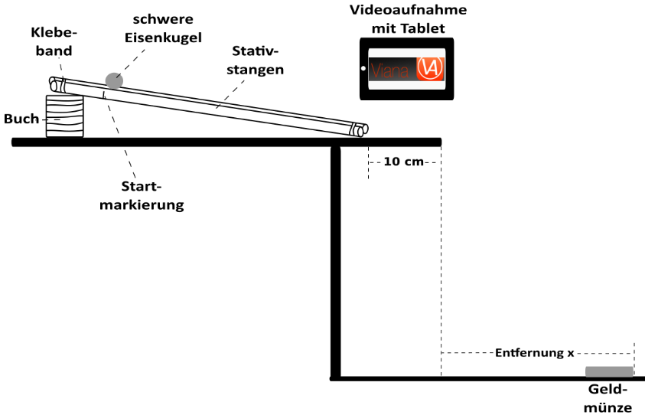



**Arbeitsauftrag:**

1. Baue den Versuch wie in der Abbildung zu sehen auf.
2. Bestimme mithilfe der App „VIANA“ die Rollgeschwindigkeit der Kugel auf den letzten 10 cm.

Strecke s = 0,1 m

Zeit t für die letzten 0,1 m: _______________________

Rollgeschwindigkeit:

1. Berechne mithilfe der Formel

, wie weit die Kugel vom Tisch entfernt auf den Boden auftrifft und lege dort eine Geld-Münze hin.

x = __________________________

Ein Bild, das Text enthält.

